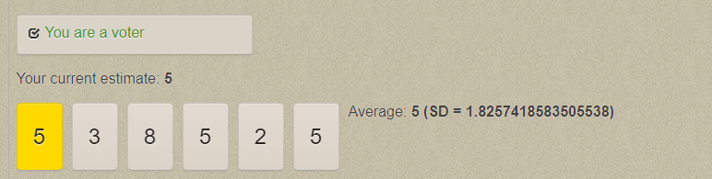

2- Pide dos funciones de registro, dos funciones booleanas y clases.

8 – Le parece las mas difícil de todas
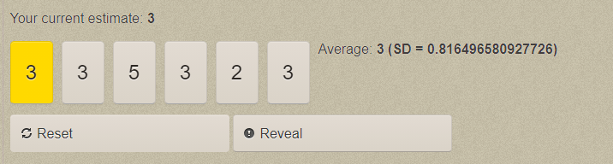

=======================================================================


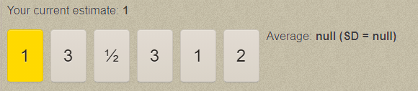
½ - Es solo una variable en una clase
3 – “Era más simple de lo que pensaba”

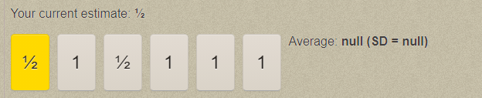
======================================================================

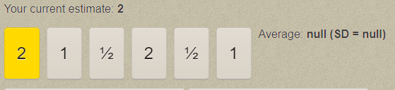


2- “Requiere una lista, necesita agregar y eliminar y no es tan complicado”
½ – “Ya existe una librería para agregar y eliminar elementos de una lista “

Como las razones son parecidas lo dejamos así

